庫存移轉(移儲格)
LT10輸入倉庫號碼、儲存類型以及要移轉的物料後按執行
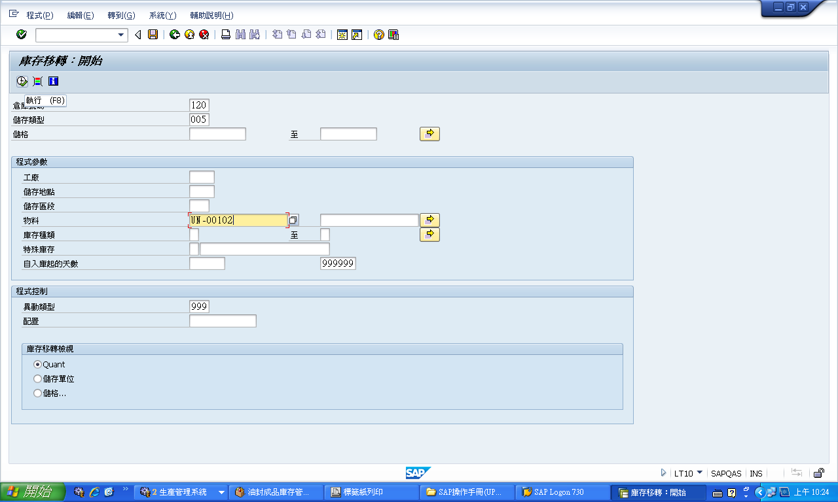
選取要移轉的物料後按前景移轉
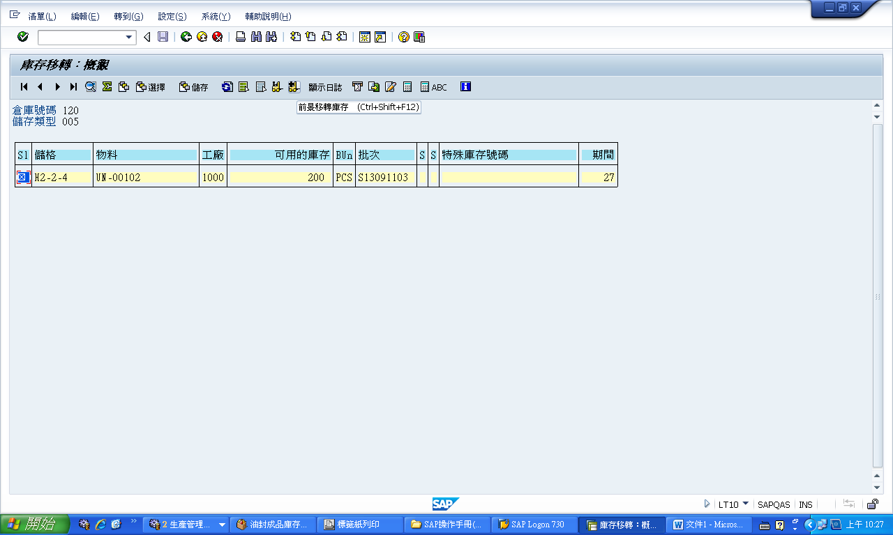
輸入儲存類型005、 新儲格、異動類型999後 勾選”立即確認”並 按”複製”即產生調撥單號
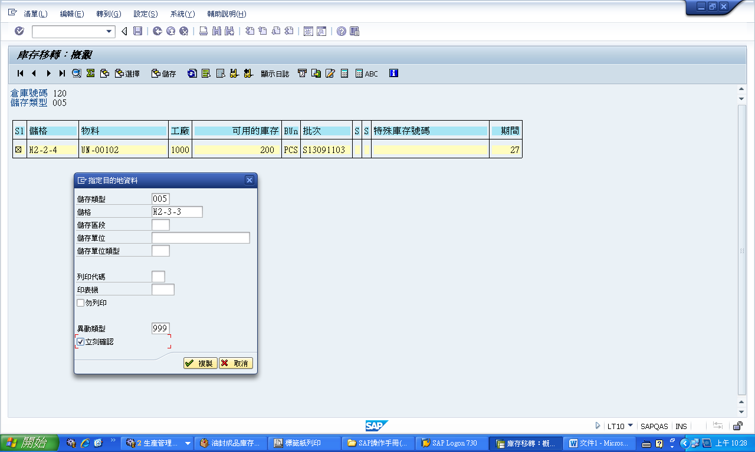
LT12確認調撥單
輸入調撥單號 enter
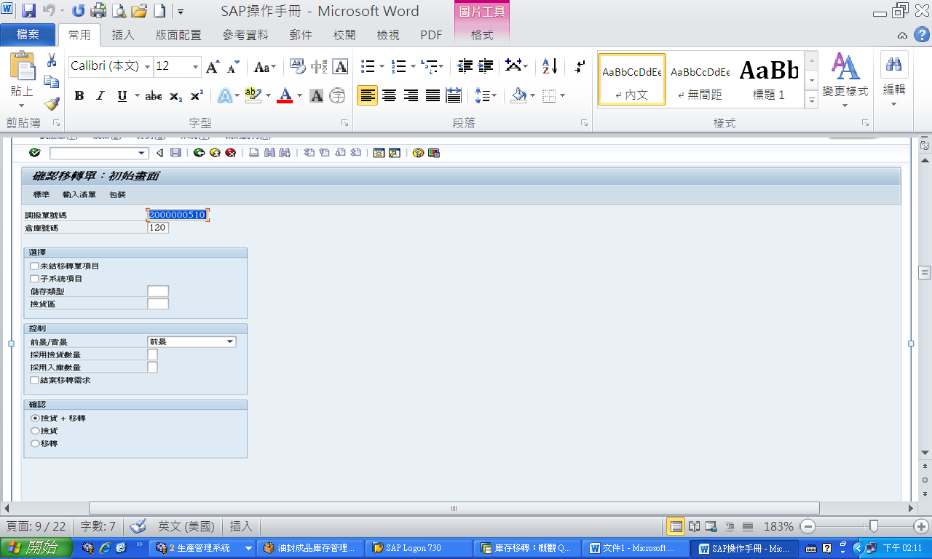
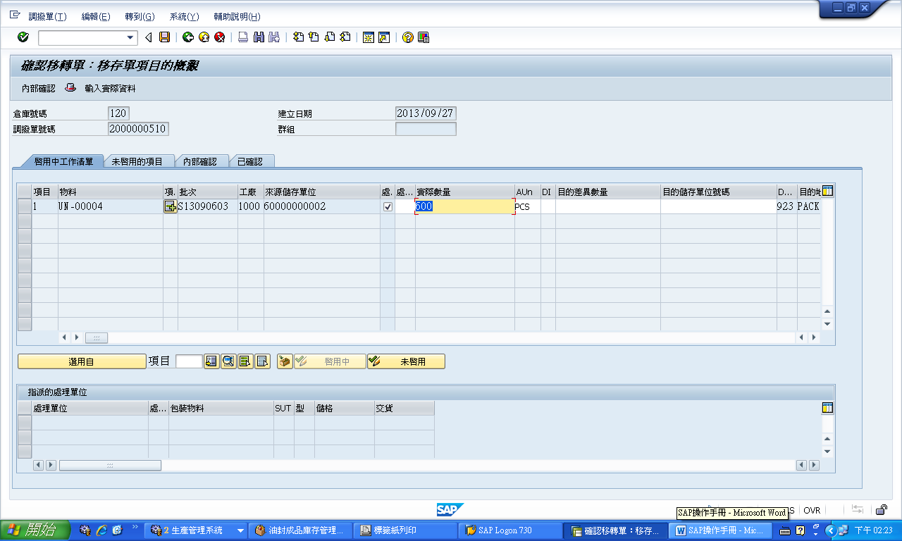
確認無誤後存檔
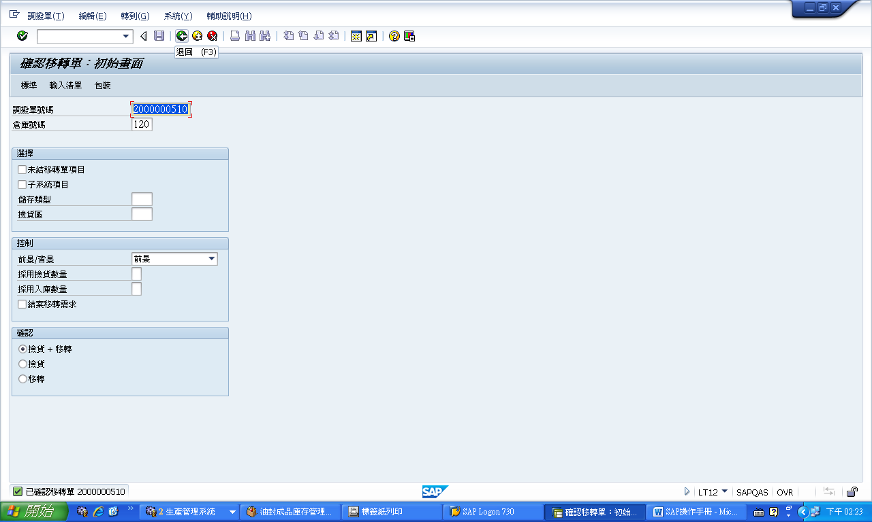
LT23調撥單查詢
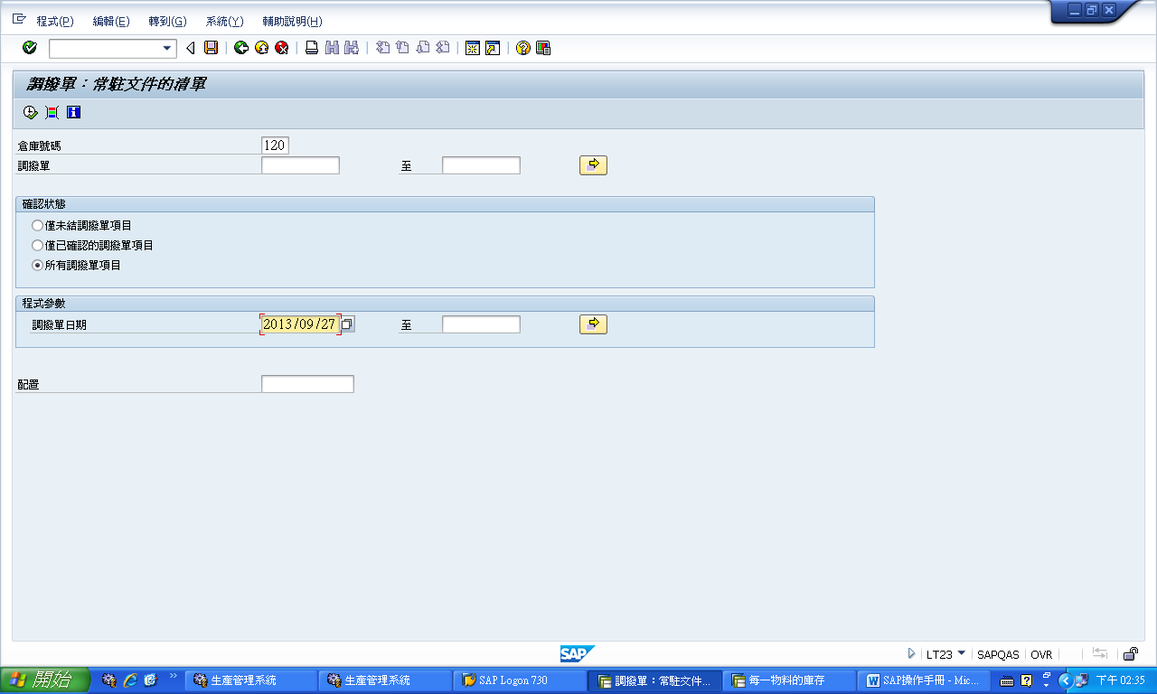
查詢調撥單是否已經確認完成
